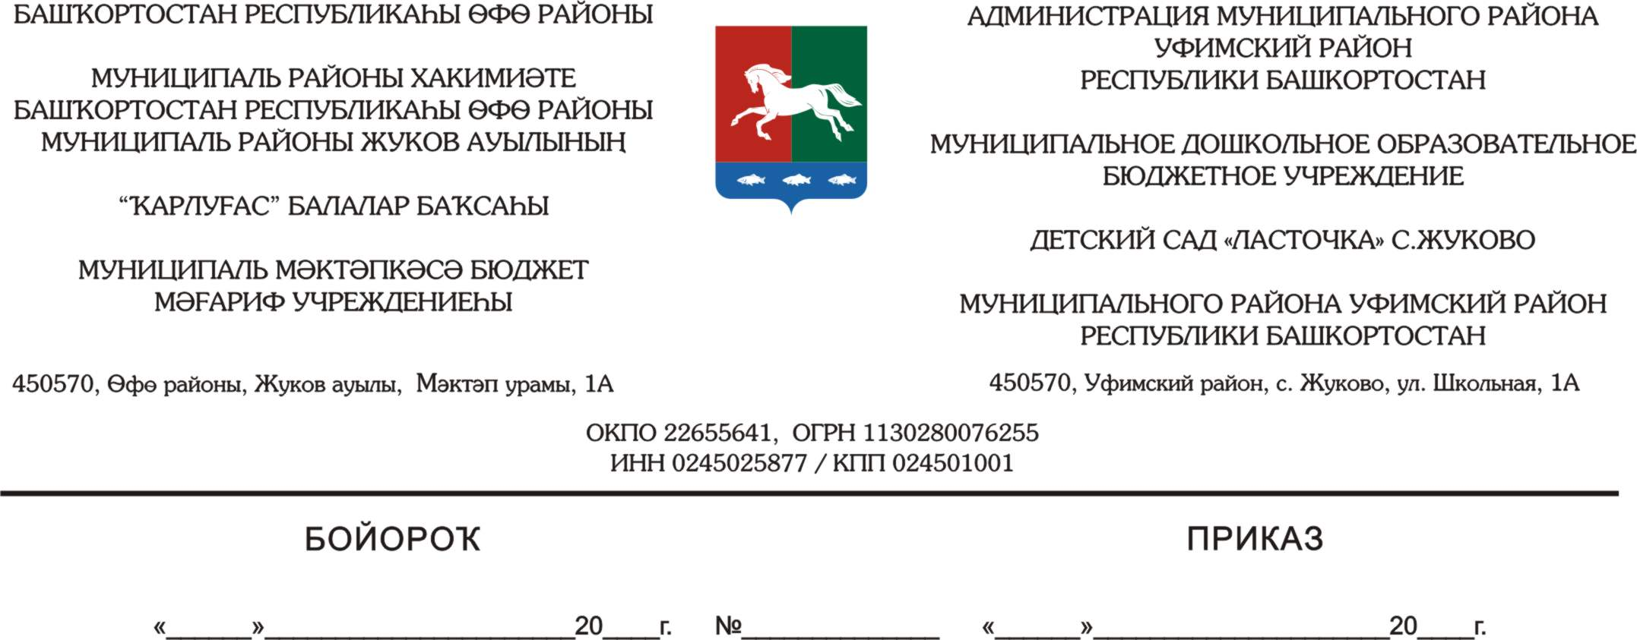
30.08.2023 г. № 123 ОД
Об организации платных услуг в 2023-2024 учебном году

На основании законов РФ «Об образовании», постановления Правительства РФ № 706 от 15.08.2013 года «Об утверждении правил оказания платных образовательных услуг», Устава МДОБУ детский сад «Ласточка» с. Жуково, в целях наиболее полного удовлетворения потребностей воспитанников детского сада и их родителей в услугах детского сада в 2023-2024 учебном году,
П р и к а з ы в а ю:
- Организовать в муниципальном дошкольном образовательном бюджетном учреждении детский сад «Ласточка» с. Жуково муниципального района РБ с 01.09.2023 года дополнительные платные образовательные услуги (ДПОУ):

№ | Услуга
1 | Логопед групповое занятие
2 | Шашки
3 | Логопед индивидуальное занятие
4 | «Веселая йога»
5 | Спортивные кружки
6 | Вокальная студия
7 | Праздники для именинников
8 | Умелые Ручки
9 | Кружок по английскому языку «Занимательный английский»
10 | Кружок на башкирском языке «Тылсымлы минуттар»
11 | ИЗО - деятельность
12 | Кружок «Грамотейка»
13 | Инструментальный кружок
14 | Танцевальный кружок «Весёлый каблучок»
15 | Студия психологического развития личности

- Назначить ответственным за организацию платных образовательных услуг старшего воспитателя, Шамсутдинову Ильмиру Рамильевну;

- Утвердить следующий прейскурант цен на платные услуги:
№ | Услуга | Форма оказания услуги | Стоимость | Продолжительность курса по учебному плану
1 | Логопед групповое занятие | Групповая | 150 | 72
2 | Шашки | Групповая | 150 | 72
3 | Логопед индивидуальное занятие | Групповая | 350 | 72
4 | «Веселая йога» | Групповая | 150 | 72
5 | Спортивные кружки | Групповая | 150 | 72
6 | Вокальная студия | Групповая | 150 | 72
7 | Праздники для именинников | Индивидуально | 2000 | 5
8 | Умелые Ручки | Групповая | 150 | 72
9 | Кружок по английскому языку «Занимательный английский» | Групповая | 150 | 72
10 | Кружок на башкирском языке «Тылсымлы минуттар» | Групповая | 150 | 72
11 | ИЗО - деятельность | Групповая | 150 | 72
12 | Кружок «Грамотейка» | Групповая | 150 | 72
13 | Инструментальный кружок | Групповая | 150 | 72
14 | Танцевальный кружок «Весёлый каблучок» | Групповая | 150 | 72
15 | Студия психологического развития личности |  | 150 | 72

- Составить и утвердить расписание платных услуг. Срок до 01.09.2023 года. Ответственный – Шамсутдинова И.Р.;
- Составить и утвердить годовой календарный учебный график по ДПОУ.
- Составить и утвердить Учебный план ДПОУ на 2023-2024 учебный год.
- Составить и утвердить смету доходов и расходов на платные услуги.
- Внести изменения и дополнения в информационный стенд для потребителей платных услуг.
- Работу по оказанию платных услуг осуществлять на основе перспективного планирования, ведения учёта посещаемости детей и рабочего времени лиц, занятых при оказании платных услуг.
- Заключить договоры возмездного оказания услуг с сотрудниками, задействованными в процессе организации и предоставления платных услуг.
11. Педагогам, задействованных в процессе организации предоставления платных услуг, вести следующую документацию:
- расписание кружковых занятий и график работы педагога;
- списки воспитанников, посещающих платные занятия;
- табель учёта посещаемости детей;
- перспективный план занятий;
- годовой отчёт о результативности занятий (творческие достижения детей, участие в различных мероприятиях и пр.).
12. Оплату труда, занятых в оказании платных услуг, производить из средств приносящих доход деятельности на основании акта выполненных работ.
13. На Шамсутдинову И.Р., возложить решение организационных вопросов, оформление документации, а также контроль за качеством и своевременностью предоставления платных услуг.
14. Заведующей образовательного учреждения, организовать учёт поступления и расходования финансовых средств, поступающих от оказания дошкольным образовательным учреждением платных образовательных услуг, а так же ведение

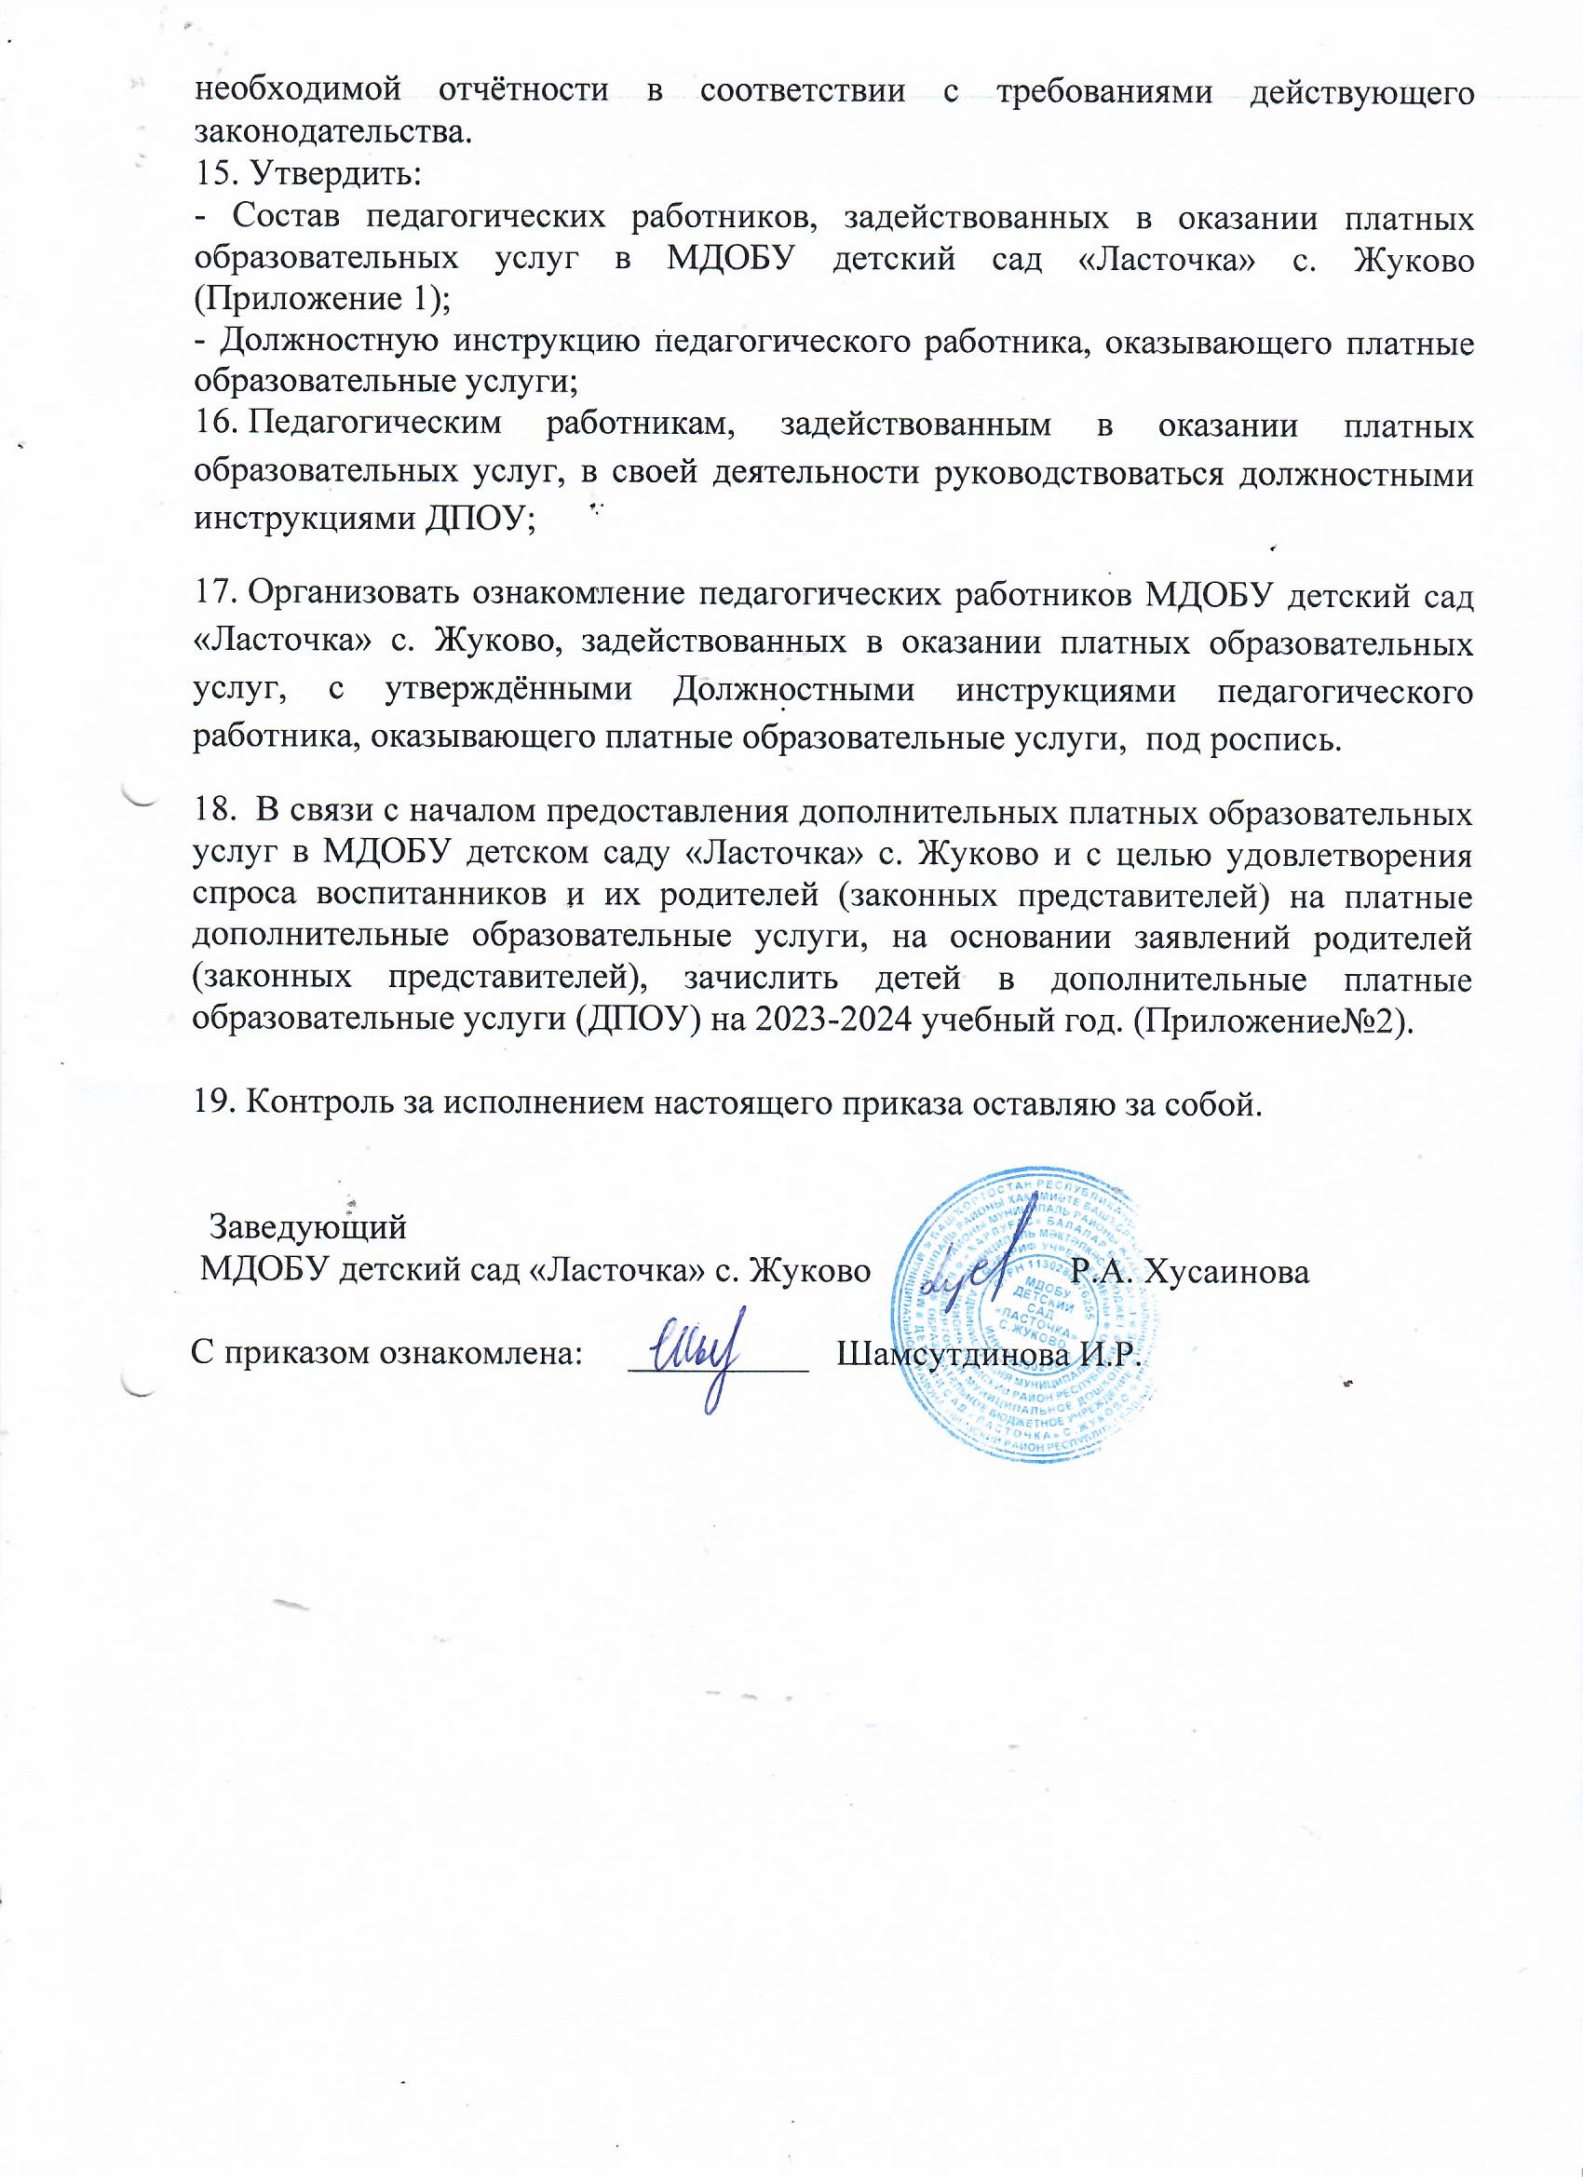

Приложение № 1 к Приказу № 123 ОД от 30.08.2023 г.

Состав педагогических работников ДПОУ
по МДОБУ детский сад «Ласточка» с. Жуково

№ | Услуга | ФИО руководителя
1 | Логопед групповое занятие | Мингазова Аида Рамилевна
2 | Шашки | Валиуллина Танзиля Марселовна
3 | Шашки  (корпус № 2, ул. Трактовая,3) | Мухамедьянова Гузалия Ахметовна
4 | Логопед индивидуальное занятие | Исаева Татьяна Владимировна
5 | «Веселая йога» | Каримова Юлия Минигужиевна
6 | Спортивные кружки | Атнагулова Оксана Владимировна
7 | Вокальная студия | Мингажева Галия Расиховна
8 | Праздники для именинников | Галеева Зиля Сагитовна  Бакиева Арина Валерьевна
9 | Умелые Ручки | Миниахметова Марина Ураловна
10 | Умелые ручки  (корпус № 2, ул. Трактовая,3) | Хохлова Оксана Юрьевна
11 | Кружок по английскому языку «Занимательный английский» | Бакиева Арина Валерьевна
12 | Кружок на башкирском языке «Тылсымлы минуттар» | Валиуллина Танзиля Марселовна
13 | ИЗО - деятельность | Гайнуллина Альфия Ахатовна
14 | ИЗО - деятельность  (корпус № 2, ул. Трактовая,3) | Кулагина Марина Николаевна
15 | Кружок «Грамотейка»
16 | Инструментальный кружок | Мингажева Галия Расиховна
17 | Танцевальный кружок «Весёлый каблучок» | Мингажева Галия Расиховна
18 | Студия психологического развития личности | Галеева Зиля Сагитовна

